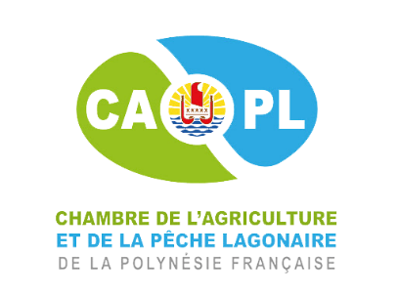
SPE : Evénements 2026

Calendrier prévisionnel 2026

Mois | Événement | Lieu
31 Janvier | Marché du Terroir | Mahina
21 Février- 01er Mars | Salon Internationale de l’Agriculture | Paris
14 Mars | Journée Porte Ouverte | Lycée Agricole de Taravao
09 Mai (à valider) | Marché du Terroir de Haapiti | Moorea
28 Mai – 07 Juin | 15ème édition des Floralies | Punaauia
30 Mai ( à valider) | Marché du Terroir | Mahina – St Paul
18 au 26 Juin | Foire Agricole des Raromatai | Raiatea
6 au 08 Aout | Tech & Bio Moorea | Lycée Agricole Opunohu
02 septembre | Journée du Coco | Raiatea
01 au 05 Septembre | Matete Fenua i Tubua’i | Tubua’i
24 Septembre – 04  Octobre | Foire Agricole 40eme édition | Plateau de Outumaoro – Punaauia
01er -08 Novembre | Foire Agricole de Moorea | Moorea

A valider :
Marché du Terroir de Raiatea à Uturoa : Date à valider
Marché du Terroir de Moorea à Haapiti : En attente de la validation
16 au 19 Juin ou 16 au 19 Octobre : Concours Agricole de Taha’a (dates à valider)

